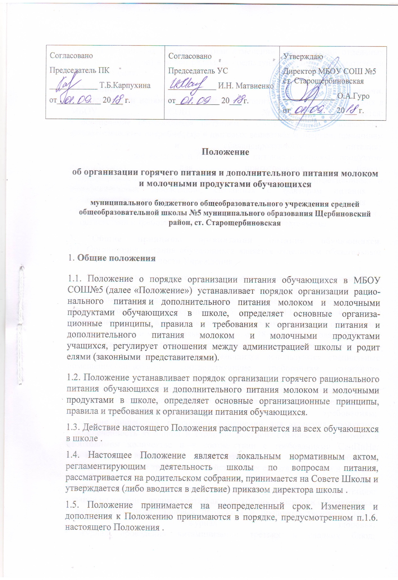
1.6. После принятия Положения (или изменений и дополнений отдельных пунктов и разделов) в новой редакции предыдущая редакция автоматически утрачивает силу.
2.Основные задачи.
2.1. Основными целями и задачами при организации питания обучающих в МБОУ СОШ №5 является:
• обеспечение обучающихся питанием , соответствующим возрастным физиологическим потребностям в пищевых веществах и энергии, принципам рационального и сбалансированного питания;
• гарантированное качество и безопасность питания и пищевых продуктов, используемых для приготовления блюд;
• предупреждение (профилактика) среди обучающихся инфекционных и неинфекционных заболеваний, связанных с фактором питания ;
• пропаганда принципов полноценного и здорового питания ;
• использование бюджетных средств, выделяемых на организацию питания , в соответствии с требованиями действующего законодательства;
3. Общие принципы организации питания обучающихся.
3.1. Организация питания обучающихся является отдельным обязательным направлением деятельности Учреждения .
3.2. Организации горячего рационального питания обучающихся и дополнительного питания молоком и молочными продуктами в школе осуществляется на договорной основе в соответствии с федеральными законами Российской федерации от 5 апреля 2013 года № 44-ФЗ «О контрактной системе в сфере закупок товаров, работ и услуг для обеспечения государственных и муниципальных нужд», от 18 июля 2011 года №223 – ФЗ «О закупках товаров, работ, услуг отдельными видами юридических лиц».
3.3. Для организации питания обучающихся используются специальные помещения (пищеблок), соответствующие требованиям санитарно- гигиенических норм и правил по следующим направлениям:
• соответствие числа посадочных мест столовой установленным нормам;
• обеспеченность технологическим оборудованием, техническое состояние которого соответствует установленным требованиям;
• наличие пищеблока, подсобных помещений для хранения продуктов;
• обеспеченность кухонной и столовой посудой, столовыми приборами в необходимом количестве и в соответствии с требованиями СанПиНа;
• наличие вытяжного оборудования, его работоспособность;
• соответствие иным требованиям действующих санитарных норм и правил в Российской Федерации.
3.4. В пищеблоке постоянно должны находиться следующая документация:
• заявки на питание, журнал учета фактической посещаемости обучающихся;
• журнал бракеража пищевых продуктов и продовольственного сырья;
• журнал здоровья;
• журнал проведения витаминизации третьих и сладких блюд;
• журнал учета температурного режима холодильного оборудования;
• ведомость контроля рациона питания (формы учетной документации);
• копии примерного 10-дневного меню
• ежедневные меню, технологические карты на приготовляемые блюда;
• приходные документы на пищевую продукцию, документы, подтверждающие качество поступающей пищевой продукции (накладные, сертификаты соответствия, удостоверения качества, документы ветеринарно-санитарной экспертизы и др.);
• книга отзывов и предложений.
3.5. Горячее питание обучающихся организуется:
3.5.1. За счет средств районного бюджета, предусмотренного на частичную компенсацию удорожания стоимости питания учащихся на текущий финансовый год в соответствии с нормами бюджетных расходов на одного обучающегося.
3.5.2. За счет внебюджетных источников, добровольных пожертвований родителей (законных представителей).
3.6. Администрация школы обеспечивает принятие организационно-управленческих решений, направленных на обеспечение горячим питанием обучающихся, принципов и санитарно-гигиенических основ здорового питания, ведение консультационной и разъяснительной работы с родителями (законными представителями) обучающихся.
3.7. Режим питания в школе определяется СанПиН 2.4.5.2409-08 "Санитарно- эпидемиологическими требованиями к организации питания обучающихся в общеобразовательных учреждениях, учреждениях начального и среднего профессионального образования", утвержденными постановлением Главного государственного санитарного врача Российской Федерации №45 от 23.07.2008года.
3.8. Питание в школе организуется на основе разрабатываемого рациона питания и примерного двухнедельного цикличного меню, разработанного в соответствии с рекомендуемой формой составления примерного меню и пищевой ценности приготовляемых блюд (приложение №1 к СанПиН 2.4.5.2409-08).
3.9. Примерное меню утверждается директором школы.
3.10. Обслуживание горячим питанием обучающихся осуществляется штатными сотрудниками школы, прошедшими предварительный (при поступлении на работу) и периодический медицинские осмотры в установленном порядке, имеющими личную медицинскую книжку установленного образца.
3.11. Поставку пищевых продуктов и продовольственного сырья для организации питания в школе осуществляют предприятия (организации), специализирующиеся на работе по поставкам продуктов питания в образовательные учреждения.
3.12. На поставку продуктов питания договор заключается непосредственно школой. Поставщики должны иметь соответствующую материально- техническую базу, специализированные транспортные средства, квалифицированные кадры. Обеспечивать поставку продукции, соответствующей по качеству требованиям государственных стандартов и иных нормативных документов.
3.13. Гигиенические показатели пищевой ценности продовольственного сырья и пищевых продуктов, используемых в питании обучающихся, должны соответствовать СанПиН 2.4.5.2409-08.
3.14. Директор школы, завхоз являются ответственными лицами за организацию и полноту охвата обучающихся горячим питанием.
3.15. Приказом директора школы из числа административных или педагогических работников назначается лицо, ответственное за организацию питания на текущий учебный год. Ответственный за организацию питания в образовательном учреждении осуществляет контроль за:
- организацией работы классных руководителей с обучающимися класса и родителями по вопросу горячего питания в школе;
- посещением столовой обучающимися,
- учетом количества фактически отпущенных завтраков и обедов;
- санитарным состоянием пищеблока и обеденного зала.
3.16. Ответственность за организацию питания классного коллектива в образовательном учреждении несет классный руководитель, который:
- обеспечивает организованное посещение столовой обучающимися класса;
- контролирует вопрос охвата обучающихся класса организованным горячим питанием;
- организует систематическую работу с родителями по вопросу необходимости горячего питания школьников;
3.17. Для обучающихся организуется обязательное питание два раза в день.
3.18. Контроль и учет денежных средств, выделяемых на организацию питания , осуществляет завхоз школы .
3.19. Выдачу молока и молочных продуктов, расфасованных в индивидуальную упаковку объемом 200 мл, в качестве дополнительного питания проводить 2 раза в неделю всем присутствующим.
3.20. Остаток молока и молочных продуктов, образовавшихся по причине отсутствия детей, с учетом срока хранения переносится на следующую неделю с соответствующей корректировкой в заявке.
3.21. Выдача молока и молочных продуктов детям, обучающимся на дому, производится в соответствии с порядком организации питания.
3.22. Получение молока и молочных продуктов детям , обучающихся в форме семейного образования и самообразования, не предусмотрено.
3.23. Допускается исключение учащихся из числа получающих дополнительное питание молоком и молочными продуктами с учетом медицинских показаний (без предоставления справки) по заявлению родителей (законных представителей).
4. Порядок организации питания обучающихся в школе .
4.1. Питание в общеобразовательном учреждении организуется за счет средств бюджета .
4.2. Ежедневные меню рационов питания согласовываются с директором школы, меню с указанием сведений об объемах блюд и наименований кулинарных изделий вывешиваются в обеденном зале.
4.3. Столовая школы осуществляет производственную деятельность в режиме односменной работы школы и шестидневной учебной недели.
4.4. Отпуск горячего питания обучающимся организуется по классам на переменах продолжительностью 20 минут на завтрак и на обед, в соответствии с режимом учебных занятий. В школе режим предоставления питания обучающихся утверждается приказом директора школы ежегодно .
4.5. Ответственный дежурный по школе обеспечивает сопровождение обучающихся классными руководителями, педагогами в помещение столовой. Сопровождающие классные руководители, педагоги обеспечивают соблюдение режима посещения столовой, общественный порядок и содействуют работникам столовой в организации питания , контролируют личную гигиену обучающихся перед едой.
4.6. Организация обслуживания обучающихся горячим питанием осуществляется путем предварительного накрытия столов.
4.7. Проверку качества пищевых продуктов и продовольственного сырья, готовой кулинарной продукции, соблюдение рецептур и технологических режимов осуществляет бракеражная комиссия в составе: ответственного за организацию питания, повара, завхоза школы, медицинской сестры (по согласованию). Состав комиссии на текущий учебный год утверждается приказом директора школы. Результаты проверок заносятся в бракеражные журналы (журнал бракеража пищевых продуктов и продовольственного сырья, журнал бракеража готовой кулинарной продукции).
4.8. Ответственный за организацию питания в образовательном учреждении осуществляет контроль за:
- организацией работы классных руководителей с обучающимися класса и родителями по вопросу горячего питания в школе;
- посещением столовой обучающимися,
- учетом количества фактически отпущенных завтраков и обедов;
- санитарным состоянием пищеблока и обеденного зала.
- проверяет ассортимент поступающих продуктов питания, меню,
- своевременно совместно с завхозом школы ведет учёт отсутствующих обучающихся, получающих бесплатное питание,
- осуществляет контроль соблюдения графика отпуска питания обучающимся, предварительного накрытия (сервировки) столов;
- принимает меры по обеспечению соблюдения санитарно- гигиенического режима.
4.9. Ответственность за нецелевое использование бюджетных средств несет директор школы , завхоз в соответствии с действующим законодательством.
5. Контроль организации горячего питания в школе .
5.1. Контроль организации питания, соблюдения санитарно- эпидемиологических норм и правил, качества поступающего сырья и готовой продукции, реализуемых в школе, осуществляется органами Роспотребнадзора.
5.2. Контроль целевого использования бюджетных средств, выделяемых на питание в образовательном учреждении осуществляется управлением образованием администрации муниципального образования Щербиновский район.
5.3. Текущий контроль организации питания школьников в учреждении осуществляют специально созданная комиссия по контролю организации питания .
5.4. Состав комиссии по контролю организации питания в школе утверждается директором школы в начале каждого учебного года.

